Hot Rod

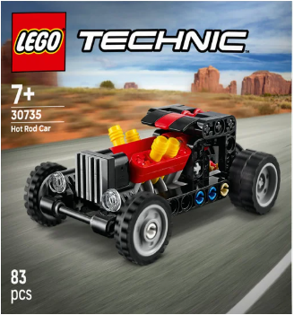
Baue eine Rampe von 1 Meter Länge und 5cm Höhe.
Messe die Zeit und Bestimme die Geschwindigkeit
Bestimme die Anzahl der Umdrehungen eines Rades auf einem Meter.
Erfinde einen Markennamen.
Erfinde eine Logo und einen Werbeslogan.
Berechne den ungefähren Maßstab.

